仲恺农业工程学院实验报告纸

自动化 （院、系） 自动化 专业 214 班 组 单片机原理及接口技术 课

学号：202121724408 姓名：呙凯锋 实验日期:2024.5.11 教师评定:
- 实验目的
1.学习片外存储器扩展方法。
2.学习数据存储器不同的读写方法。

- 实验内容和步骤
使用一片 62256 RAM，作为片外扩展的数据存储器，对其进行读写。
- 如下图所示，用导线将 RAM_CS 插孔和译码输出 P2.7 插孔相连，P1.0 连接到 L0。

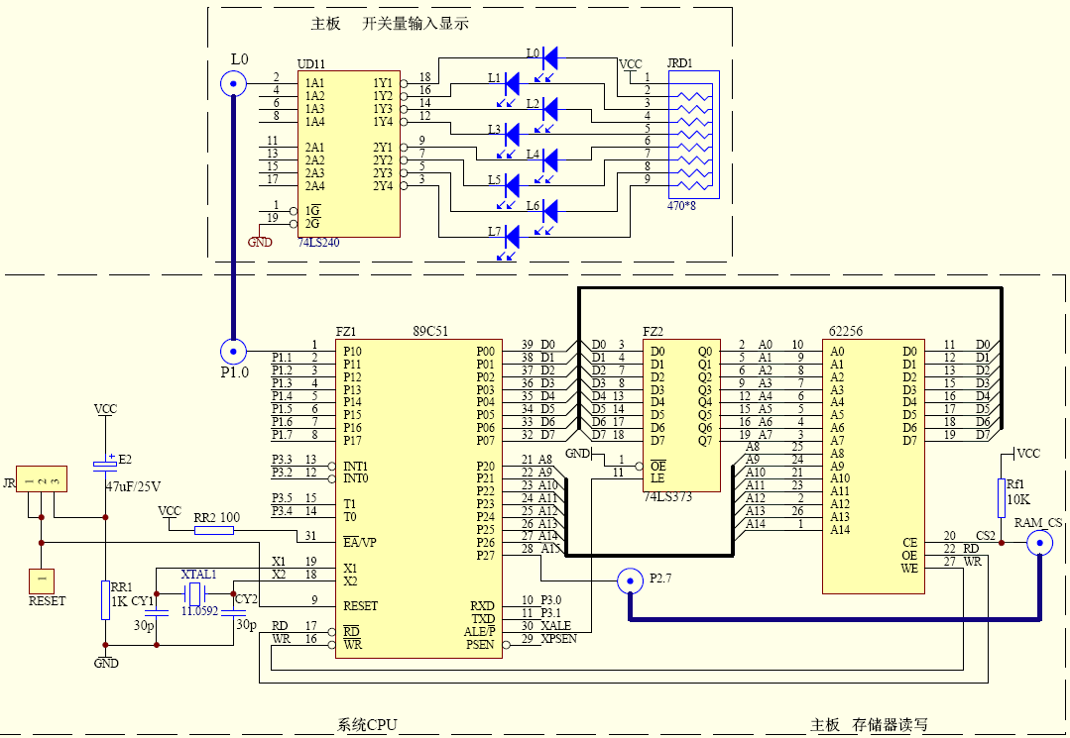

- 按照如下流程编写、调试和运行程序，实现对 62256 进行读写。
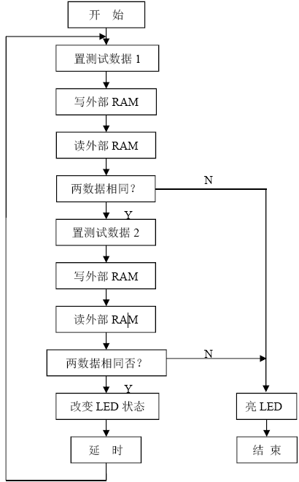

3.调试运行程序，全速运行时，若 L0 灯闪动，表示 62256 RAM 读写正常。
三、实验代码
ORG 0000H
AJMP START
ORG 0030H
START: MOV SP, #60H
ram0: MOV DPTR, #0000H
MOV R6, #0FH
MOV A, #55H
RAM1: MOV R7, #0FFH
RAM2: MOVX @DPTR, A
CLR P1.0
INC DPTR
DJNZ R7, RAM2
DJNZ R6, RAM1
MOV DPTR, #0000H
MOV R6, #0FH
RAM3: MOV R7, #0FFH
RAM4: MOVX A, @DPTR
CJNE A, #55H, RAM6
SETB P1.0
INC DPTR
DJNZ R7, RAM4
DJNZ R6, RAM3
RAM5: CLR P1.0
CALL DELAY
SETB P1.0
CALL DELAY
SJMP RAM5
DELAY: MOV R5, #0FFH
DELAY1: MOV R4, #0FFH
DJNZ R4, $
DJNZ R5, DELAY1
RET
RAM6: SETB P1.0
SJMP ram0
END

四、实验器材
IBM PC 机 一台
DVCC-58B 实验平台 一台

五、思考题
编写程序，将 62256 内部的奇地址单元置入 11H，偶地址单元置入 66H。

ORG 000H
AJMP START
ORG 0030H
START:MOV SP,#60H
MOV DPTR,#0000H
MOV R5,#16
RAM0: MOV R6,#32
RAM1: MOV R7,#32
RAM2: MOV R7,#32
MOVX @DPTR,A
INC DPTR
MOV A,#11H
MOVX @DPTR, A
INC DPTR
DJNZ R7,RAM2
DJNZ R6,RAM1
DJNZ R5,RAM0
SJMP START
END

